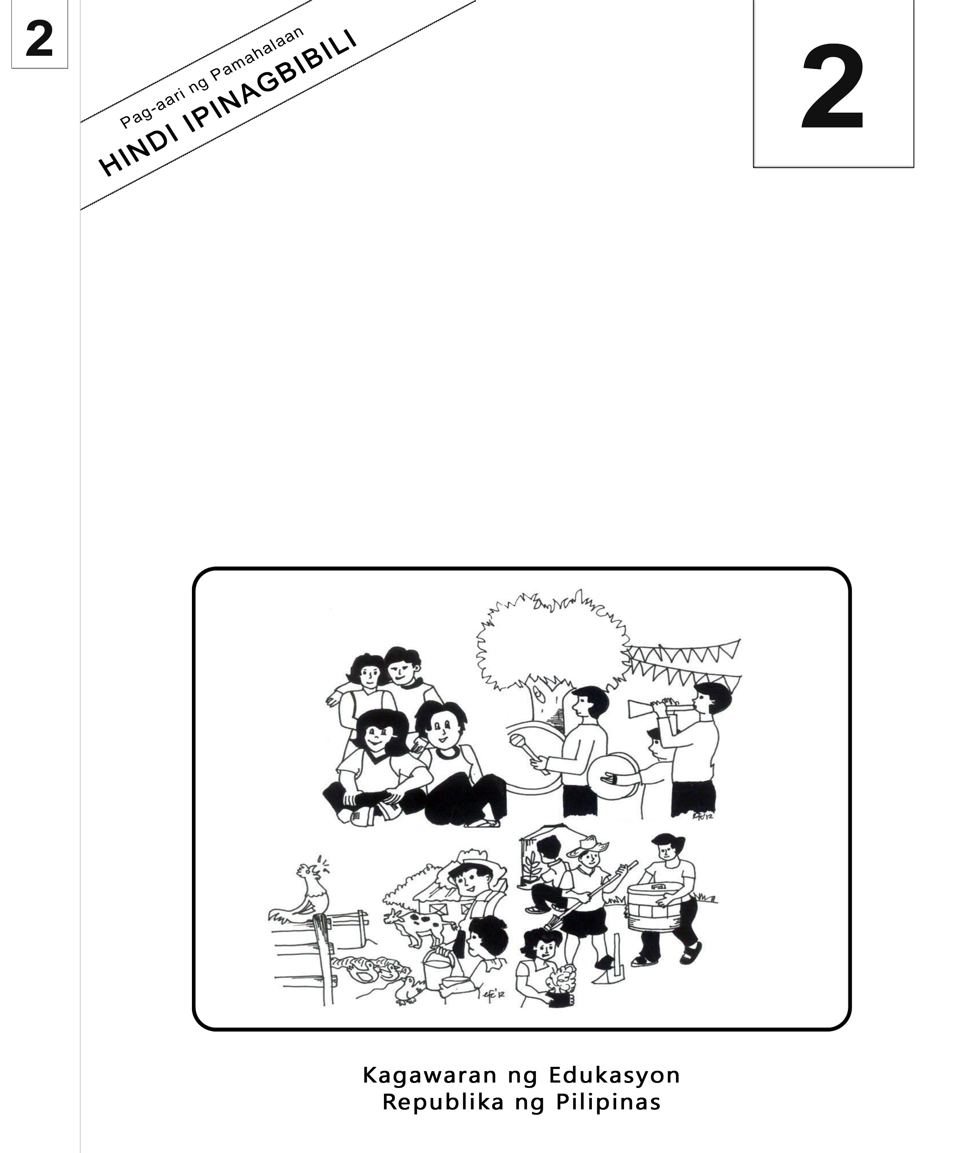

Mother Tongue-Based Multilingual Education
Kagamitan ng Mag-aaral
Sinugbuanong Binisaya

2

Mother Tongue-Based Multilingual Education

Kagamitan ng Mag-aaral
Sinugbuanong Binisaya
Ang kagamitan sa pagtuturong ito ay magkatuwang na inihanda at sinuri ng mga edukador mula sa mga publiko at pribadong paaralan, kolehiyo, at / o unibersidad. Hinihikayat namin ang mga guro at ibang nasa larangan ng edukasyon na mag-email ng kanilang puna at mungkahi sa Kagawaran ng Edukasyon sa action@deped.gov.ph.
Mahalaga sa amin ang inyong mga puna at mungkahi.

Kagawaran ng Edukasyon
Republika ng Pilipinas
Mother Tongue-Based Multilingual Education (MTB-MLE) – Ikalawang Baitang
Kagamitan ng Mag-aaral sa Sinugbuanong Binisaya
Unang Edisyon, 2013
ISBN: 978-971-9990-91-8

Paunawa hinggil sa karapatang-sipi. Isinasaad ng Seksiyon 176 ng Batas Pambansa Bilang 8293: Hindi maaaring magkaroon ng karapatang-sipi sa ano mang akda ng Pamahalaan ng Pilipinas. Gayon pa man, kailangan muna ang pahintulot ng pamahalaan o tanggapan kung saan ginawa ang isang akda upang magamit sa pagkakakitaan ang nasabing akda. Kabilang sa mga maaaring gawin ng nasabing ahensiya o tanggapan ay ang patawan ng bayad na royalty bilang kondisyon.
Ang mga akda / materyales (mga kuwento, seleksiyon, tula, awit, larawan, ngalan ng produkto o brand names, tatak o trademarks, atbp.) na ginamit sa aklat na ito ay sa nagtataglay ng karapatang-ari ng mga iyon. Pinagsikapang mahanap at mahingi ang pahintulot ng mga may karapatang-ari upang magamit ang mga akdang ito. Hindi inaangkin ni kinakatawan ng mga tagapaglathala (publisher) at may-akda ang karapatang-aring iyon.

Inilathala ng Kagawaran ng Edukasyon
Kalihim: Br. Armin A. Luistro FSC
Pangalawang Kalihim: Yolanda S. Quijano, Ph.D.

Mga Bumuo ng Kagamitan ng Mag-aaral
Consultant and Coordinator: |  | Dr. Gurmersinda Sasam  Dr. Carmencita C. Denampo
Authors: | Caren S. Selgas  Gea C. Alonso  Irene T. Pilapil  Ma. Mariza A. Maglangit  Lucia L. Zapanta  Rochelle L. Binoya  Jovelyn C. Quindao  Lorna C. Mahilum
Reviewers: | Nena V. Miñoza  Ma. Jesusa C. Despojo  Marcelita S. Dignos
Illustrators: | Rosanna S. Andales
Layout Artists: | Jocelyn M. Conta, Tomas T. Pastor  Alberto M. Adlawan, Sheila Marie Laurel

Inilimbag sa Pilipinas ng ____________

Department of Education-Instructional Materials Council Secretariat (DepEd-IMCS)
Office Address: 2nd Floor Dorm G, PSC Complex
Meralco Avenue, Pasig City
Philippines 1600
Telefax: (02) 634-1054 o 634-1072
E-mail Address: imcsetd@yahoo.com
YUNIT III
Week 24

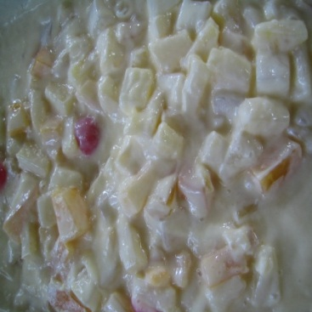
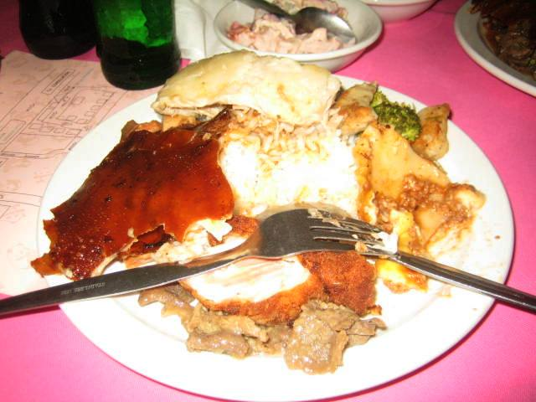
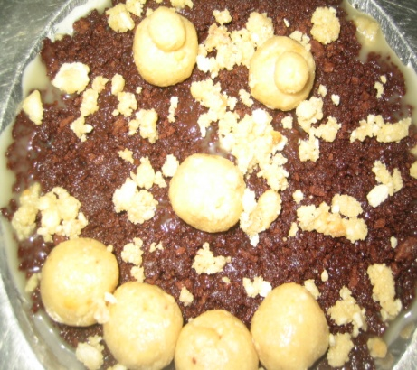
Ang Atong Paboritong Pagkaon

Unang Buluhaton

Tubaga ang mga mosunod nga mga pangutana. Isulat ang inyong tubag sa notebook/papel.

- Gihugasan ni Manang ang mga kamote.
Nganong kinahanglan nga hugasan ang mga kamote sa dili pa lutoon?
- Gisabwan niya og tubig ang kamote sa kaldero nga wala molapaw niini. Kinahanglan bang sabwan ang lutoon nga kamote? Ngano man?
- Iya dayon gitak - ang ang kaldero sa nagsiga nga kalan. Nganong itak- ang man? Kon dili itak-ang unsay mahitabo?

- Kon humok na ang mga kamote, iya dayong gihaon. Nganong haonon man kon mahumok na ang kamote?

- Gibalhin niya sa plato ug nangaon sila kauban ang iyang mga igsoon nga malipayon.
Unsa man usab ang imong bation kon magdungan mo ug pangaon sa imong mga igsoon?

Ikaduhang Buluhaton

- Isulat ang hustong tubag sa inyong papel/notebook ang haum sa pulong nga anaa sa listahan sulod sa kahon.

gihaongitak-ang gisabwan
gihugasangibalhin

“Si Manang Nagluto Og Kamote”
Sayo sa buntag nagluto si Manang og kamote.__________niya ug una ang mga kamote. Iyang gisulod sa kaldero ang mga kamote ug iyang ____________og gamay nga tubig nga wala molapaw sa mga kamote. Iya dayon ___________ang kaldero sa kalan. Gipaabot ni Manang nga mahumok ang mga kamote.
Kon humok na ang mga kamote,iya dayong______________. ___________niya sa plato ug nangaon sila kauban ang iyang mga igsoon nga malipayon.

- Basaha ang mga pahayag ug tubaga ang mga pangutana.

- Gihugasan ni Manang ang mga kamote.
Nganong kinahanglan man hugasan ang mga kamote?

- Gibutangan niya og tubig ang kaldero nga wala molapaw sa kamote.
Kinahanglan bang butangan og tubig ang lutoon nga kamote? Ngano man?

- Iya dayon gitak-ang ang kaldero sa kalan.
Nganong itak-ang man? Kon dili itak-ang unsay mahitabo?

- Gihaon dayon niya ang kamote pagkahumok niini.
Nganong haonon man kon mahumok na ang kamote?

Ikatulong Buluhaton

- Isulat sa inyong notebook ang haum nga pulong sa gibali-bali nga letra sulod sa sal-ot/parenthesis.

- Sa dili pa mokaon kinahanglan __________ang mga kamot. (gasuhan)
- Niawas ang __________sa tinola. (wasab)
- Ang kaldero gi__________sa kalan. (ang-tak)
- Ang bibingka iyang gi__________kay luto na. (noah)
- Ang sobra nga adobo akong gi__________sa gamay nga plato. (hilnab)

Ika-upat nga Buluhaton

Kopyaha kining istorya gamit ang pinakatay sa inyong papel.

“Binatil nga Itlog/Scrambled Egg”
Giandam ni mama ang 5 ka itlog.Iya kining gibuak ug gibutang sa panaksan. Gibatil niya ang itlog, gilamasan, ug gitimplahan og asin. Giinit niya ang kaha ug gibutangan ug gamayng mantika.Gilunod niya ang binatil nga itlog.Iya kining gibalibali hangtod niuga. Naluto na ang binatil nga itlog. Gihaon niya ug gibalhin sa plato.
Lami ang among sud-an sa pamahaw. Nabusog kaming tanan sa pamilya.

Ikalimang Buluhaton

- Kopyaha kini sa papel ug isulat ang nawalang pulong.

“Binatil nga Itlog”
Giandam ni mama ang lima __________ itlog. Iya kining gibuak ug __________ ang sulod sa __________. Gibatil niya ang itlog. Gisagulan __________ kini og lamas. Gitimplahan niya__________ asin. Giinit niya ang kaha _______ gibutangan ug gamayng mantika. Gilunod __________ ang binatil nga itlog. Iya __________ gibalibali hangtod naluto. Gihaon niya __________ naluto nga itlog ug gibalhin __________ plato.
Lami kaayo ang among __________ sa pamahaw. Busog kaming tanan __________ sakop sa pamilya.
Tubaga ang mga pangutana. Isulat ang letra sa hustong tubag sa inyong papel.
- Kinsa ang nagluto ug binatil nga itlog?
- Si Mama C. Si Manoy
B. Si Manang D. Si Papa
- Pila ka buok ang iyang giluto nga itlog?
- 5 B. 6 C. 8 D. 10
- Unsay iyang gihimo sa binuak nga itlog diha sa panaksan?
A. gitabunan C. gibalhin
B. gibatil D. gihaon
- Unsa may iyang gitimpla?
- Suka B. asin C. patis D. kamay
- Kinsay nabusog sa ilang pamahaw?
- Ang maestro C. Ang mga bata
B. Si Manang D. Ang pamilya

D. Ihan-ay ang mga pamaagi sa pagbuhat og “Yema”.
Buhata kini sa inyong notebook.
_____Pabugnawon ang naluto na nga yema.
_____Sa dako nga sudlanan isagol ang pughak
“egg yolks”, gatas kondensada ug vanilla.
_____Pormahon og lingin ang gipabugnaw nga
yema.
_____Luto na kini kon mogahi na.
_____Ilunod sa kaha ug sigehan og ukay.

For inquiries or feedback, please write or call:

Instructional Materials Council Secretariat (IMCS)
Department of Education (DepEd)
2nd Floor, Dorm G, Philsports Complex, Meralco Avenue
Pasig City, Philippines 1600
Telefax: (632) 634-0901 or (632) 634-1072
e-mail: imcs@deped.gov.ph or depedimcs@gmail.com
DeTxt: Globe and Smart: 2622

ISBN No. 978-971-9990-91-8

